**程序结构**

**模块 Module**

**定义**

包含一系列数据、函数、类的文件，通常以.py结尾。

**作用**

让一些相关的数据，函数，类有逻辑的组织在一起，使逻辑结构更加清晰。

有利于多人合作开发。

**导入**

**import**

1. 语法：

import 模块名

import 模块名 as 别名

*# 导入方式一： import 模块名称  
# 使用： 模块名称.成员  
# 适用性：面向过程(全局变量、函数)***import** module01  
  
module01.func01()  
  
c01 = module01.MyCalss()  
c01.func03()  
  
**import** module01 **as** m  
m.func01()

1. 作用：将某模块整体导入到当前模块中
2. 使用：模块名.成员

*# 导入方式三：from 模块 import *  
# 使用： 直接使用成员名称  
# 适用性：面向对象(类)/导入多个更方便  
# 注意：导入的多个模块成员容易发生冲突***from** module01 **import** *  
**from** module02 **import** *  
  
func01()  
func02()  
c01 = MyCalss()  
c01.func03()

**from import**

1. 语法：

from 模块名 import 成员名[ as 别名1]

1. 作用：将模块内的一个或多个成员导入到当前模块的作用域中。
2. 使用：直接使用成员名

*# 导入方式二：from 模块 import 成员  
# 使用： 直接使用成员名称  
# 适用性：面向对象(类)***from** module01 **import** func01  
**from** module02 **import** func02  
  
func01()  
func02()

**from import \***

1. 语法：from 模块名 import *
2. 作用：将某模块的所有成员导入到当前模块。
3. 模块中以下划线(_)开头的属性，不会被导入，通常称这些成员为隐藏成员。

*# 导入方式三：from 模块 import *  
# 使用： 直接使用成员名称  
# 适用性：面向对象(类)/导入多个更方便  
# 注意：导入的多个模块成员容易发生冲突***from** module01 **import** *  
**from** module02 **import** *  
  
func01()  
func02()  
c01 = MyCalss()  
c01.func03()

**模块变量**

__all__变量：定义可导出成员，仅对from xx import *语句有效。

__name__变量：模块自身名字，可以判断是否为主模块。

当此模块作为主模块(第一个运行的模块)运行时，__name__绑定'__main__'，不是主模块，而是被其它模块导入时,存储模块名。

**加载过程**

在模块导入时，模块的所有语句会执行。

如果一个模块已经导入，则再次导入时不会重新执行模块内的语句。

**分类**

1. 内置模块(builtins)，在解析器的内部可以直接使用。
2. 标准库模块，安装Python时已安装且可直接使用。
3. 第三方模块（通常为开源），需要自己安装。
4. 用户自己编写的模块（可以作为其他人的第三方模块）

**包package**

**定义**

将模块以文件夹的形式进行分组管理。

**作用**

让一些相关的模块组织在一起，使逻辑结构更加清晰。

**导入**

import 包名.模块名 [as 模块新名]

import 包名.子包名.模块名 [as 模块新名]

from 包名 import 模块名 [as 模块新名]

from 包名.子包名 import 模块名 [as 模块新名]

from 包名.子包名.模块名 import 成员名 [as 属性新名]

# 导入包内的所有子包和模块

from 包名 import *

from 包名.模块名 import *

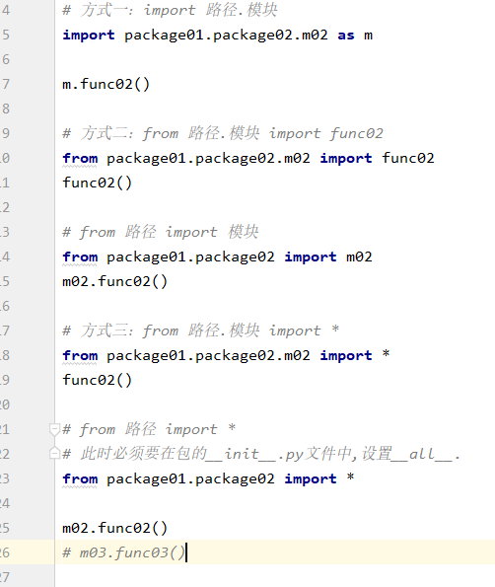

**__init__.py 文件**

是包内必须存在的文件

会在包加载时被自动调用

**__all__**

记录from 包 import * 语句需要导入的模块

案例：

1. 根据下列结构，创建包与模块。

my_ project /

main.py

common/

__init__.py

list_helper.py

skill_system/

__init__.py

skill_deployer.py

skill_manager.py

1. 在main.py中调用skill_manager.py中实例方法。
2. 在skill_manager.py中调用skill_deployer.py中实例方法。
3. 在skill_deployer.py中调用list_helper.py中类方法。

**搜索顺序**

内置模块

sys.path 提供的路径

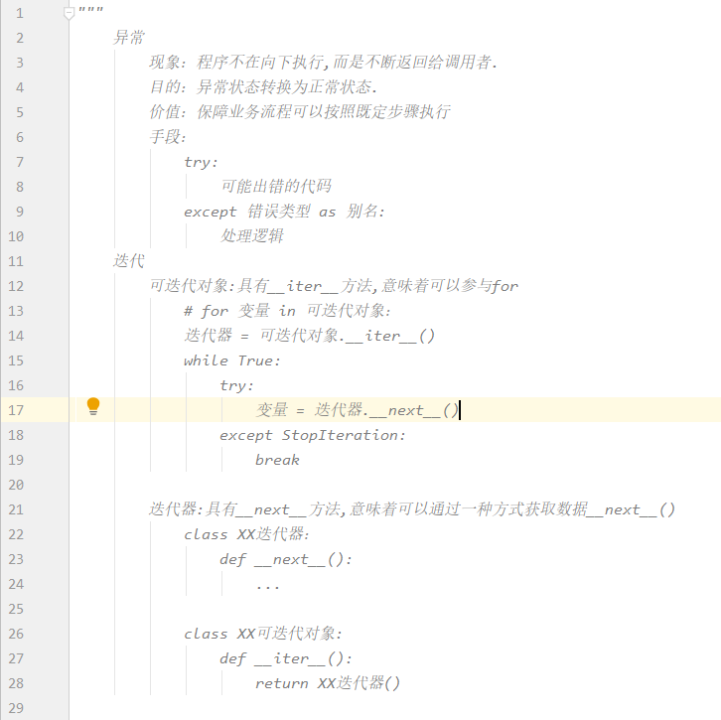

**异常处理Error**

**异常**

1. 定义：运行时检测到的错误。
2. 现象：当异常发生时，程序不会再向下执行，而转到函数的调用语句。
3. 常见异常类型：

-- 名称异常(NameError)：变量未定义。

-- 类型异常(TypeError)：不同类型数据进行运算。

-- 索引异常(IndexError)：超出索引范围。

-- 属性异常(AttributeError)：对象没有对应名称的属性。

-- 键异常(KeyError)：没有对应名称的键。

-- 为实现异常(NotImplementedError)：尚未实现的方法。

-- 异常基类Exception。

**处理**

就近处理，考虑的是已经走过了的正确逻辑，不要再走一遍

1. 语法：

try:

可能触发异常的语句

except 错误类型1 [as 变量1]：

处理语句1

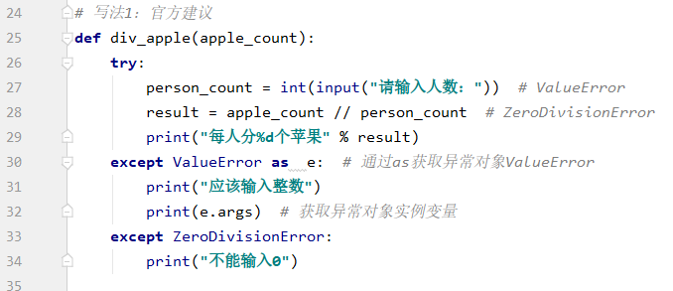

except 错误类型2 [as 变量2]：

处理语句2

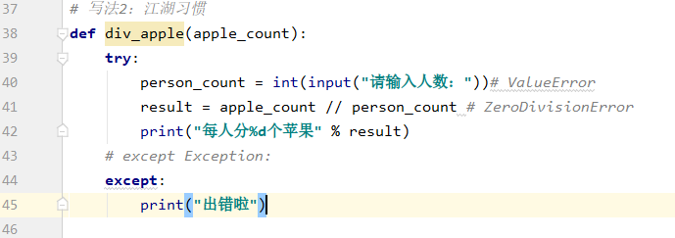

except Exception [as 变量3]： 推荐使用方式

不是以上错误类型的处理语句

else: 极少使用

未发生异常的语句

finally: 负责处理收尾工作

无论是否发生异常的语句

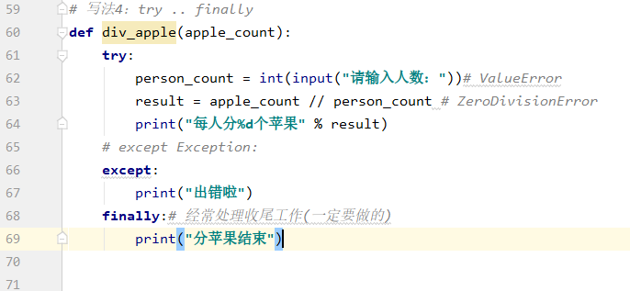

1. 作用：将程序由异常状态转为正常流程。
2. 说明：

as 子句是用于绑定错误对象的变量，可以省略 通过as获取异常对象的信息

except子句可以有一个或多个，用来捕获某种类型的错误。

else子句最多只能有一个。

finally子句最多只能有一个，如果没有except子句，必须存在。

如果异常没有被捕获到，会向上层(调用处)继续传递，直到程序终止运行。

**raise 语句**

1. 作用：抛出一个错误，让程序进入异常状态。
2. 目的：在程序调用层数较深时，向主调函数传递错误信息要层层return 比较麻烦，所以人为抛出异常，可以直接传递错误信息。。
3. 有抛出就有接收，否则毫无意义

函数 eval()

把字符串当作代码来执行，很危险，容易被黑客利用，在苹果系统里被禁止使用,其字符串必须符合python代码规则才可以执行，否则报错

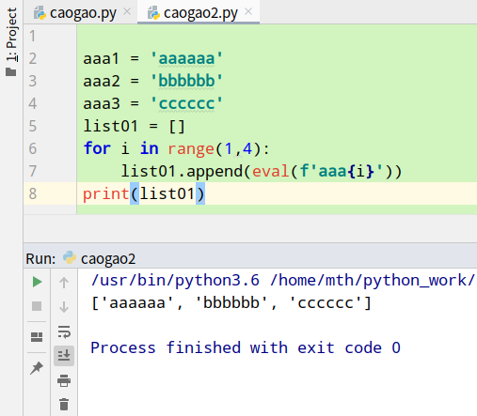

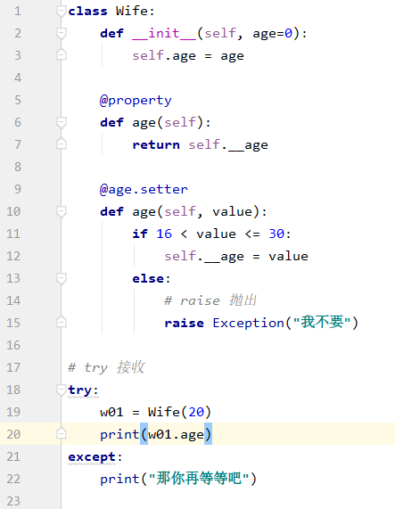

**迭代**

每一次对过程的重复称为一次“迭代”，而每一次迭代得到的结果会作为下一次迭代的初始值。例如：循环获取容器中的元素。

函数char() 可以强行将数字转换成编码表所对应的字符，可以用来创建连续字母列表。

**可迭代对象iterable**

1. 定义：具有__iter__函数的对象，可以返回迭代器对象。
2. 语法

-- 创建：

class 可迭代对象名称:

  def __iter__(self):

      return 迭代器

-- 使用：

for 变量名 in 可迭代对象:

语句

1. 原理：

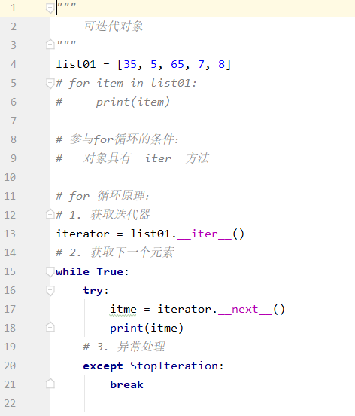

迭代器 = 可迭代对象.__iter__()

while True:

try:

print(迭代器.__next__())

except StopIteration:

break

自定义对象参与for循环代码如下

根据需求写代码

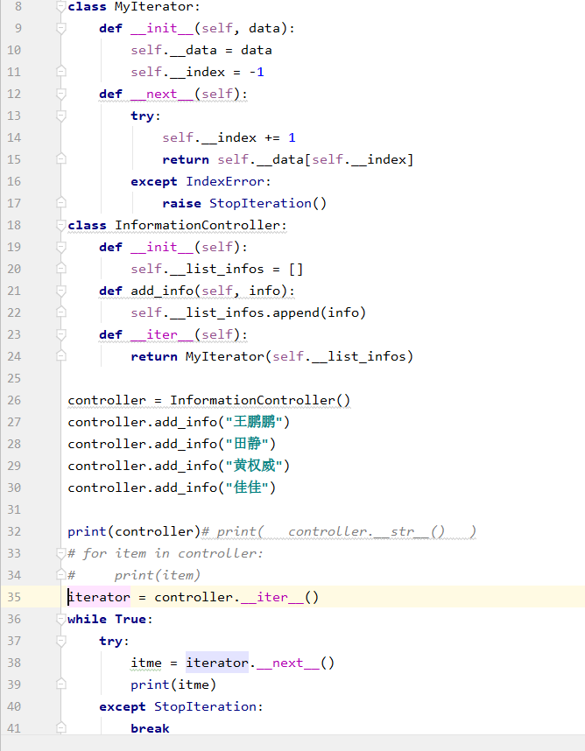

**迭代器对象iterator**

1. 定义：可以被next()函数调用并返回下一个值的对象。
2. 语法

class 迭代器类名:

def __init__(self, 聚合对象):

self.聚合对象= 聚合对象

def __next__(self):

if 没有元素:

raise StopIteration

return 聚合对象元素

1. 说明：

-- 聚合对象通常是容器对象。

4. 作用：使用者只需通过一种方式，便可简洁明了的获取聚合对象中各个元素，而又无需了解其内部结构。

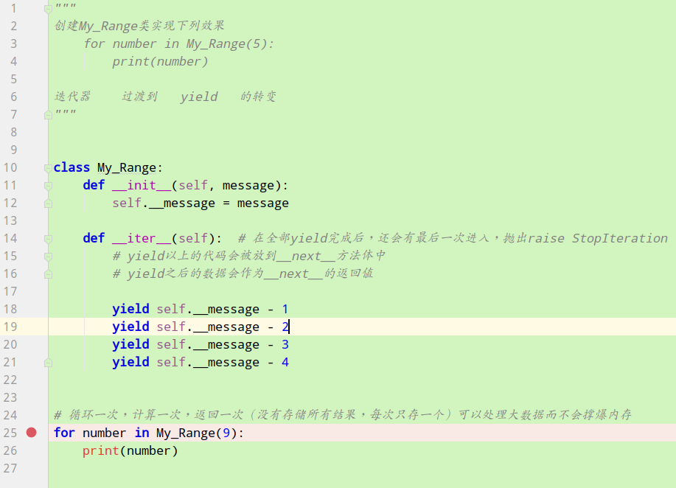

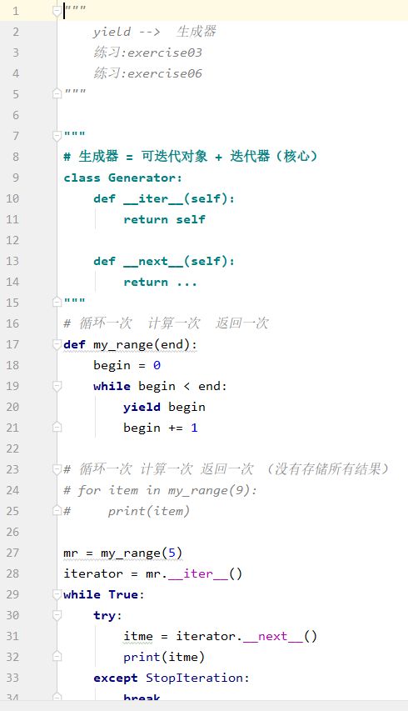

**生成器generator**

1. 定义：能够动态(循环一次，计算一次，返回一次)提供数据的可迭代对象。
2. 作用：在循环过程中，按照某种算法推算数据，不必创建容器存储完整的结果，从而节省内存空间。数据量越大，优势越明显。
3. 以上作用也称之为延迟操作或惰性操作，通俗的讲就是在需要的时候才计算结果，而不是一次构建出所有结果。
4. 一个生成器只能使用一次
5. 获取数据不灵活，不能使用索引，切片

yield 重写了__next__方法，通过yield返回的是一个推算数据的对象，，要使用它，必须使用for，让for去调用__next__方法。

结论：

要返回多个数据或者大数据时用yield

要返回一个数据时用return

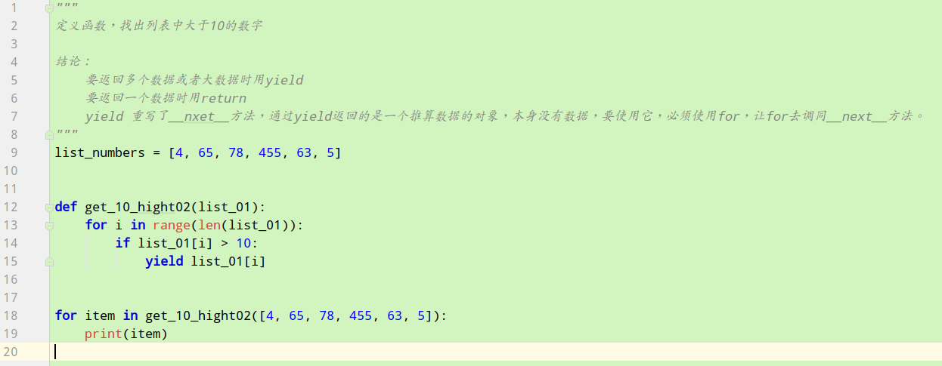

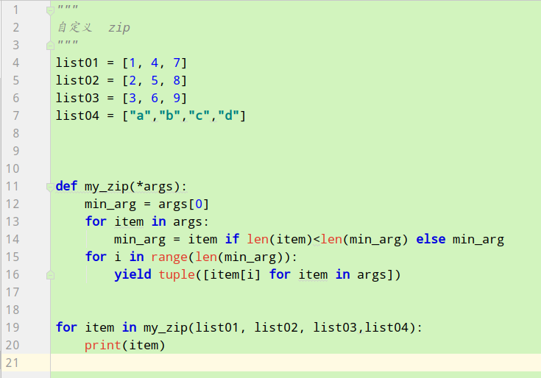

**生成器函数**

1. 定义：含有yield语句的函数，返回值为生成器对象。
2. 语法

-- 创建：

def 函数名():

…

yield 数据

…

-- 调用：

for 变量名 in 函数名():

语句

1. 说明：

-- 调用生成器函数将返回一个生成器对象，不执行函数体。

-- yield翻译为”产生”或”生成”

1. 执行过程：
2. 调用生成器函数会自动创建迭代器对象。
3. 调用迭代器对象的__next__()方法时才执行生成器函数。
4. 每次执行到yield语句时返回数据，暂时离开。
5. 待下次调用__next__()方法时继续从离开处继续执行。
6. 原理：生成迭代器对象的大致规则如下

-- 将yield关键字以前的代码放在next方法中。

-- 将yield关键字后面的数据作为next方法的返回值。

**内置生成器**

**枚举函数enumerate**

1. 语法：

for 变量 in enumerate(可迭代对象):

语句

for 索引, 元素in enumerate(可迭代对象):

语句

1. 作用：遍历可迭代对象时，可以将索引与元素组合为一个元组。

**zip**

1. 语法：

for item in zip(可迭代对象1, 可迭代对象2….):

语句

1. 作用：将多个可迭代对象中对应的元素组合成一个个元组，生成的元组个数由最小的可迭代对象决定。

**生成器表达式**

*生成器与迭代器有什么区别？  
 答：生成器可以在大量数据中根据逻辑[推算]结果的技术;  
 迭代器是以一种方式(next方法)获取数据的手段;  
 两项技术相结合是以一种方式获取不同逻辑的推算结果,  
 生成器通过yield关键字将推算过程分布在迭代器中,  
 然后使用惰性操作获取大量数据.*

1. 定义：用推导式形式创建生成器对象。
2. 语法：变量 = ( 表达式 for 变量 in 可迭代对象 [if 真值表达式] )

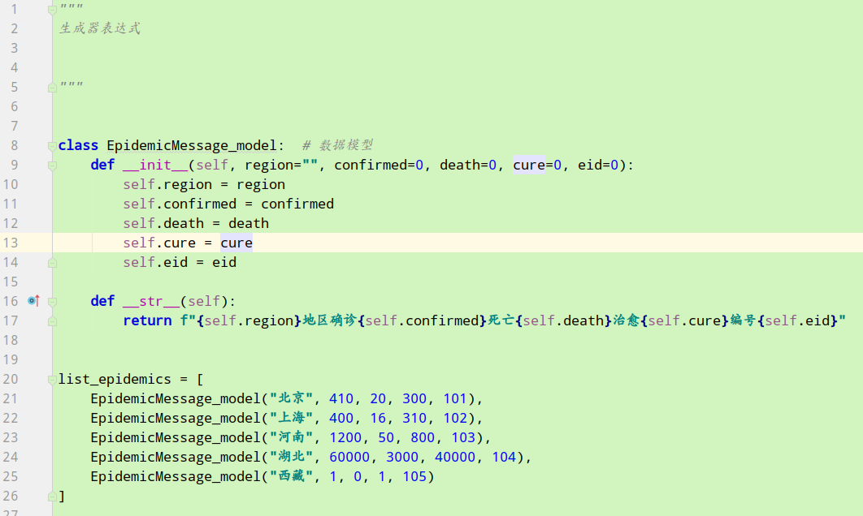

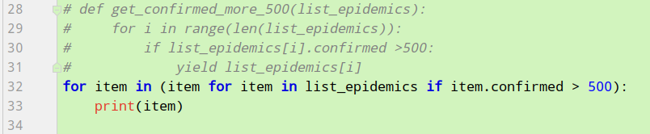

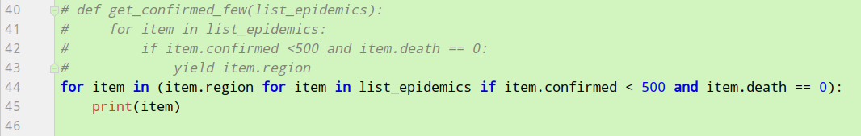

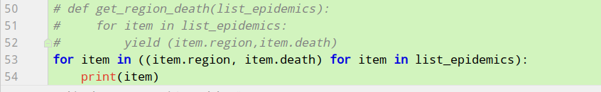

**函数式编程**

1. 定义：用一系列函数解决问题。

-- 函数可以赋值给变量，赋值后变量绑定函数。

-- 允许将函数作为参数传入另一个函数。传递核心逻辑

-- 允许函数返回一个函数。保证逻辑连续

2. 高阶函数：将函数作为参数或返回值的函数。

**函数作为参数**

将核心逻辑传入方法体，使该方法的适用性更广，体现了面向对象的开闭原则。

**lambda 表达式**

**lambda 是天然的实参**

1. 定义：是一种匿名方法。
2. 作用：作为参数传递时语法简洁，优雅，代码可读性强。

随时创建和销毁，减少程序耦合度。

1. 语法

-- 定义：

变量 = lambda 形参: 方法体

方法体的结果就是返回值

-- 调用：

变量(实参)

1. 说明：

-- 形参没有可以不填

-- 方法体只能有一条语句，且不支持赋值语句。

**内置高阶函数**

1. map（函数，可迭代对象）：使用可迭代对象中的每个元素调用函数，将返回值作为新可迭代对象元素；返回值为新可迭代对象。
2. filter(函数，可迭代对象)：根据条件筛选可迭代对象中的元素，返回值为新可迭代对象。
3. sorted(可迭代对象，key = 函数,reverse = bool值)：排序，返回值为排序结果。
4. max(可迭代对象，key = 函数)：根据函数获取可迭代对象的最大值。
5. min(可迭代对象，key = 函数)：根据函数获取可迭代对象的最小值。

**函数作为返回值**

逻辑连续，当内部函数被调用时，不脱离当前的逻辑。

**闭包**

1. 三要素：

-- 必须有一个内嵌函数。

-- 内嵌函数必须引用外部函数中变量。

-- 外部函数返回值必须是内嵌函数。

1. 语法

-- 定义：

def 外部函数名(参数):

外部变量

def 内部函数名(参数):

使用外部变量

return 内部函数名

-- 调用：

变量 = 外部函数名(参数)

变量(参数)

1. 定义：在一个函数内部的函数,同时内部函数又引用了外部函数的变量。
2. 本质：闭包是将内部函数和外部函数的执行环境绑定在一起的对象。
3. 优点：内部函数可以使用外部变量。
4. 缺点：外部变量一直存在于内存中，不会在调用结束后释放，占用内存。
5. 作用：实现python装饰器。

**函数装饰器decorator**

1. 定义：在不改变原函数的调用以及内部代码情况下，为其添加新功能的函数。
2. 语法

def 函数装饰器名称(func):

def 内嵌函数(*args, **kwargs):

需要添加的新功能

return func(*args, **kwargs)

return内嵌函数

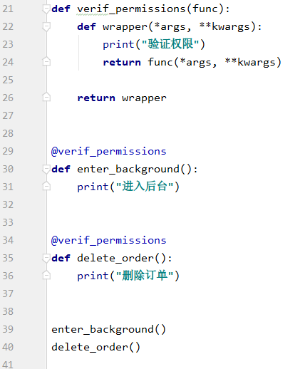

原函数 = 内嵌函数

@ 函数装饰器名称

def 原函数名称(参数):

函数体

原函数(参数)

1. 本质：使用“@函数装饰器名称”修饰原函数，等同于创建与原函数名称相同的变量，关联内嵌函数；故调用原函数时执行内嵌函数。

原函数名称 = 函数装饰器名称（原函数名称）

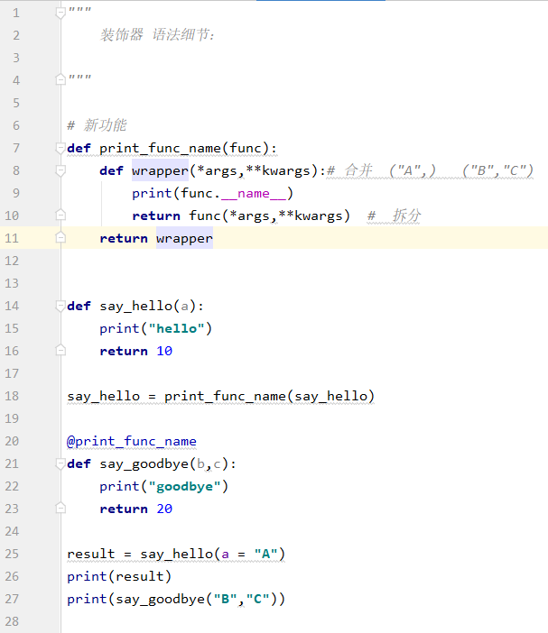

1. 装饰器链：

一个函数可以被多个装饰器修饰，执行顺序为从近到远。